Thứ Sáu, ngày 20 tháng 12 năm 2024

LUYỆN TẬP TOÁN
BÀI: Luyện tập

I. MỤC ĐÍCH YÊU CẦU:
Làm quen với việc thực hành tính trong trường hợp có liên tiếp 2 dấu phép tính cộng hoặc 2 dấu phép tính trừ
Củng cố kỹ năng làm tính cộng trừ trong phạm vi 10
II. CHUẨN BỊ
GV: Tranh, phiếu bài tập
HS: Bảng con, bút
III. CÁC HOẠT ĐỘNG DẠY HỌC
HOẠT ĐỘNG CỦA GIÁO VIÊN | HOẠT ĐỘNG CỦA HỌC SINH
1. Giới thiệu bài
GV nêu mục đích yêu cầu tiết học
2. Thực hành luyện tập  Bài 1: Tính theo mẫu  5+2+1=8  8  3+1+2 8-1-3  4+2+1 10-2-8  5+2+3 9-1-5  2+1+5 6+2+2  Gọi HS nêu yêu cầu bài tập  GV hướng dẫn bài tính mẫu  Cho HS làm bài  Cho HS làm bảng lớp  Cho HS nhận xét  GV nhận xét chữa bài  Bài 2. Số  6+☐=9 9-☐=3 7+☐=10 10-☐=3 5-☐=3 2+☐=5 8+☐=9 9-☐=1  Gọi HS nêu yêu cầu bài tập  GV hướng dẫn  Cho Hs làm bảng con  Cho HS nhận xét  GV nhận xét chữa bài và cho lớp đọc đồng thanh các phép tính vừa làm  3. Viết phép tính thích hợp  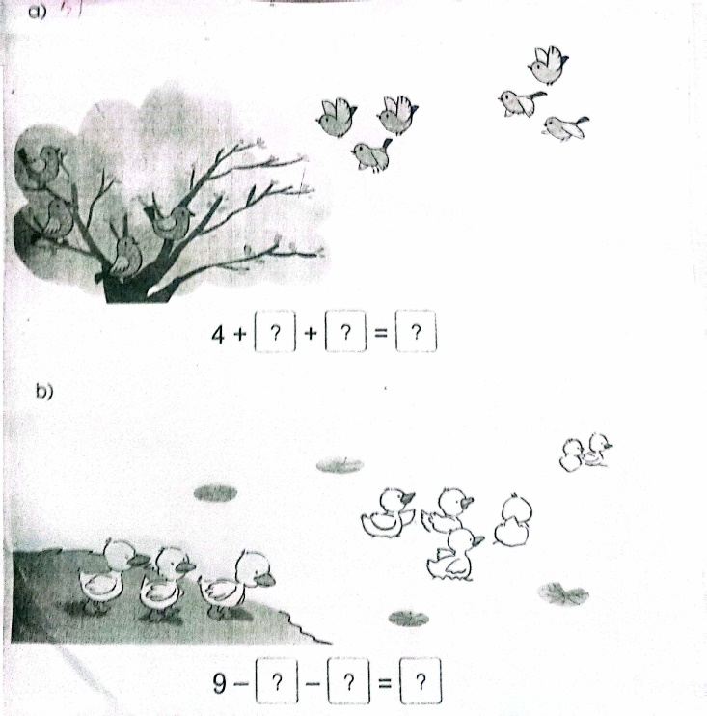  Gọi HS nêu yêu cầu bài tập  GV hướng dẫn  Cho HS làm bài  Cho Hs làm bảng lớp  Cho HS nhận xét  GV nhận xét chữa bài  4. Củng cố dặn dò  Cho HS nhắc lại cách làm tính với trường hợp có liên tiếp 2 dấu phép tính cộng và 2 dấu phép tính trừ  Cho HS làm vào bảng con vài phép tính liên quan 2 dấu phép tính cộng và 2 dấu phép tính trừ  Nhận xét tiết học, khen ngợi biểu dương học sinh | Nêu yêu cầu bài tập  Lắng nghe  HS làm bài  HS làm bảng lớp  HS nhận xét bài bạn  Nêu yêu cầu bài tập  HS lắng nghe  Hs làm bảng con  HS nhận xét  Đọc đồng thanh các phép tính vừa làm  Nêu yêu cầu bài tập  HS lắng nghe  HS làm bài  Hs làm bảng lớp  HS nhận xét

